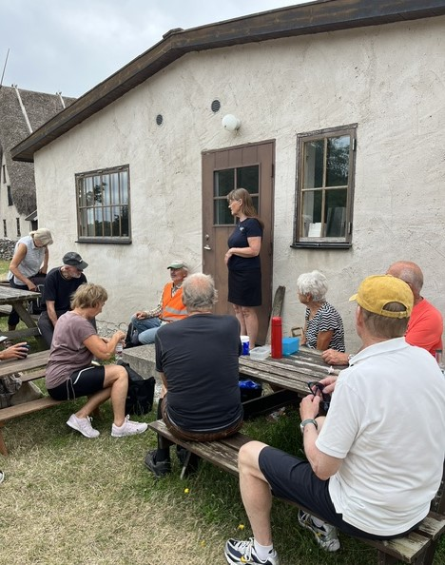

Cykeltur med start på Käldhagens rastplats, Burgsvik 2025-07-26

Storsudrets lockelser fick lördagen den 26 juli Cykelfrämjandet Gotlands deltagare att samlas vid Käldhagens rastplats. Under turledarna Karl Hallboms och Anneli Wickmans ledning avreste man österut och så söderut till Öja helgedom där "Gra gasi" självfallet beundrades både in- och utvändigt och där inte minst madonnans och krucifixets storslagenhet ådrog sig betraktarnas vördnadsfulla blickar. Åter i sadeln begav man sig i sydostlig riktning till en av ornitologer mycket högt skattad plats, Stockvikens fågeltorn! Här blandades det angenäma ljudet av kaffe som hälls upp med småprat samtidigt som utsikten i sig hade en mycket vederkvickande inverkan på besökarna. Vid nästa stopp vid Hamra kyrka såg man till att fylla på vätskenivåerna emedan "kvicksilvret" visade minst +25 C! Efter avnjuten lunch vid Bottarve Museigård hälsade Anita Sjöberg från Hoburgs hembygdsförening besökarna välkomna. Hon berättade också om föreningens historia och samtid och om hur hela denna utomordentligt imponerande verksamhet är driven av en hängiven idealitet och hårt arbete och kärlek till det värdefulla kulturarv som tidigare generationer lämnat i vår vård! Det är sålunda föreningens förhoppning, något man delar med Cykelfrämjandets medlemmar, att även de yngre generationerna ska inse nödvändigheten och charmen med ideellt arbete! Via Västland nådde man Burgsviks hamn och den avslutande etappen som företogs på den av den ideella föreningen Banvallens vänner, på den gamla banvallen anlagda, leden norrut. Åter vid Käldhagen uttryckte mycket nöjda deltagare sin uppskattning över turledarnas insats!